แสดงภาพ และรายละเอียดของการปฏิบัติงาน
งานป้องกันปราบปราม ประจำเดือน ธันวาคม ปี2567 ประจำปีงบประมาณ 2568
ข้อมูล ณ วันที่ 31 ธันวาคม 2567
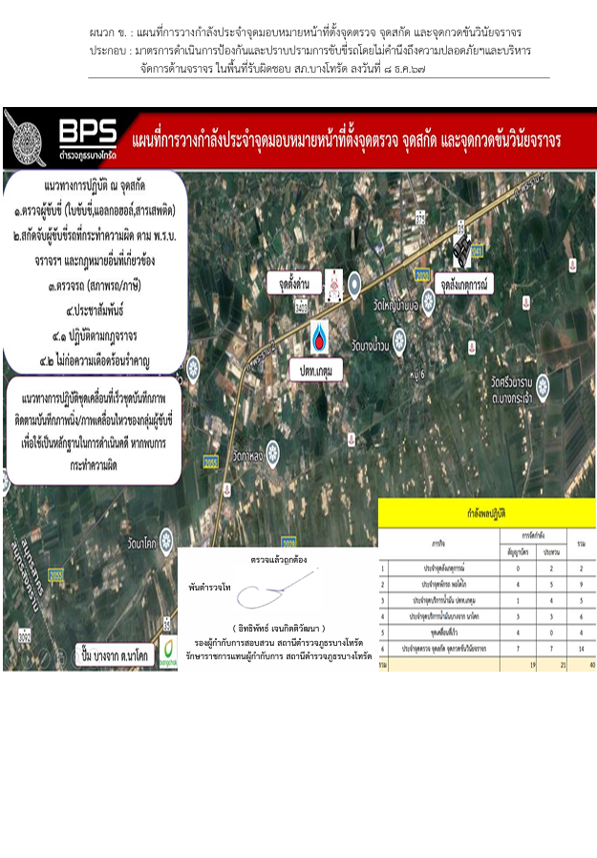
เนื่องจากตำรวจภูธรภาค 7 ได้รับแจ้งว่ามีการจัดงานคอนเสิร์ต “คลาสสิค 2T อ่าวมะนาว กองบิน 5” โดยจะมีการรวมกลุ่มของรถยนต์และรถจักรยานยนต์จำนวนมาก ในวันอังคาร ที่ 10 ธันวาคม 2567 เวลา 09.00 – 24.00 น. ณ อ่าวมะนาว กองบิน 5 ตำบลเกาะหลัก อำเภอเมืองประจวบคีรีขันธ์ จังหวัดประจวบคีรีขันธ์ และจากการประเมินสถานการณ์ อาจมีกลุ่มบุคคลที่มีพฤติกรรมไม่เหมาะสม เสี่ยงต่อการเกิดอุบัติเหตุ ก่อให้เกิดความไม่ปลอดภัยหรือเดือดร้อนต่อผู้อื่นได้ สถานีตำรวจภูธรบางโทรัด จึงกำหนดมาตรการในการป้องกันและปราบปรามการขับขี่รถโดยไม่คำนึงถึงความปลอดภัย หรือความเดือนร้อนของผู้อื่น แข่งรถในทาง และความผิดอื่นที่เกี่ยวข้อง โดยมอบหมายให้ พันตำรวจโท สุพจน์ จันทร์หอม รองผู้กำกับการป้องกันปราบปราม สถานีตำรวจภูธรบางโทรัด เป็นผู้ควบคุมการปฏิบัติ มีแนวทางการปฏิบัติและกำลังพลทั้งงานป้องกันปราบปราม งานจราจร และงานสืบสวน ร่วมปฏิบัติ ดังนี้

ออกคำสั่งการมาตรการป้องกันและปราบปราม
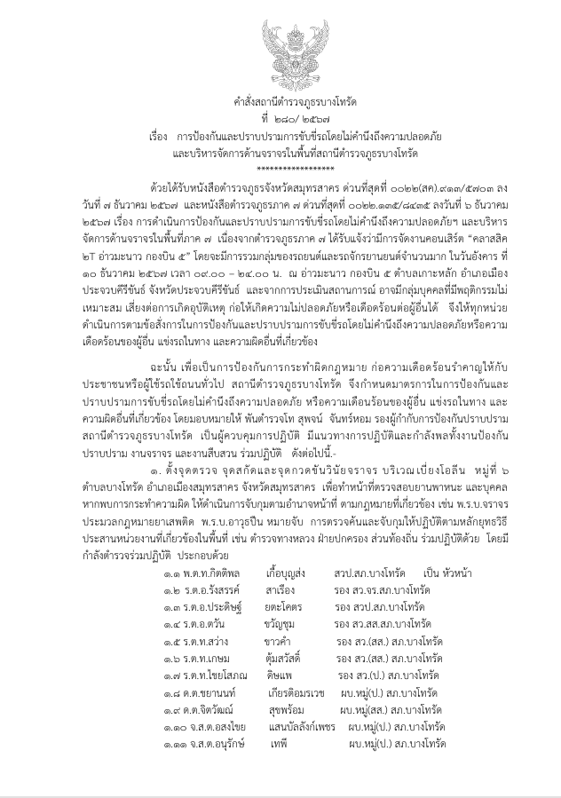

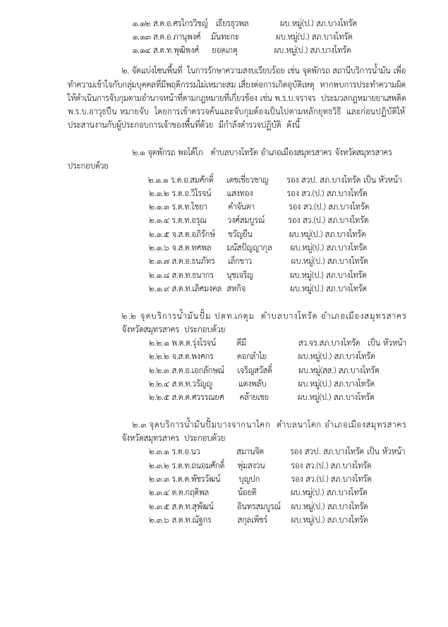

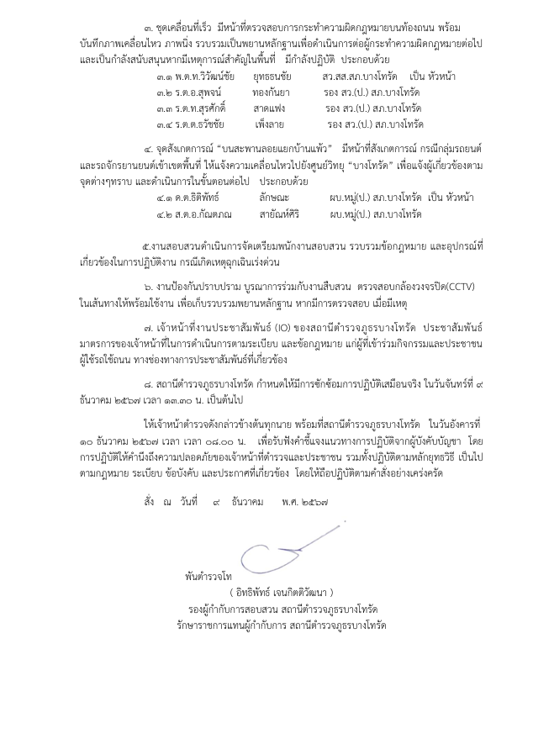

แสดงภาพ และรายละเอียดของการปฏิบัติงาน
งานป้องกันปราบปราม ประจำเดือน ธันวาคม ปี2567 ประจำปีงบประมาณ 2568
ข้อมูล ณ วันที่ 31 ธันวาคม 2567
เมื่อวันที่ 8 ธ.ค.67 เวลา 12.00 น. ร.ต.อ.สมศักดิ์ เดชเชี่ยวชาญ รอง สวป. สภ.บางโทรัด พร้อมกำลัง ได้ร่วมจับกุมตัว นายพาณุย์ หรือนุ บัวจันอัด อายุ 43 ปี สัญชาติไทย หมายเลขประจำตัวประชาชน 3-3004-00485-23-2 ที่อยู่ 65 ม.7 ตำบลคลองมะเดื่อ อำเภอกระทุ่มแบน จังหวัดสมุทรสาคร โดยกล่าวหาว่ามียาเสพติดให้โทษประเภท๑ (ยาบ้า) ไว้ในความครอบครองโดยผิดกฎหมาย ณ เส้นทางบ้านแพ้ว-พระโทน ม.2 ต.ชัยมงคล อ.เมือง จ.สมุทรสาคร ตำบลชัยมงคล อำเภอเมืองสมุทรสาคร จังหวัดสมุทรสาคร พร้อมด้วยของกลางดังนี้ 1. ยาเสพติดให้โทษ ประเภทที่ 1 ( ยาบ้า ) จำนวน 21 เม็ด ลักษณะเป็นเม็ดกลมแบนสีส้ม ด้านนึงผิวเรียบอีกด้านนึงมีตัวอักษร “WY” บรรจุอยู่ในถุงพลาสติกใสแบบรูดเปิด-ปิดได้ 2. ยาเสพติดให้โทษ ประเภทที่ 1 ( ยาบ้า ) จำนวน 2 เม็ด ลักษณะเป็นเม็ดกลมแบนสีเขียว ด้านนึงผิวเรียบอีกด้านนึงมีตัวอักษร “WY” บรรจุอยู่ในถุงพลาสติกใสแบบรูดเปิด-ปิดได้ จากนั้นได้นำตัวผู้ต้องหา ส่งพนักงานสอบสวน สภ.บางโทรัด ดำเนินคดีต่อไป
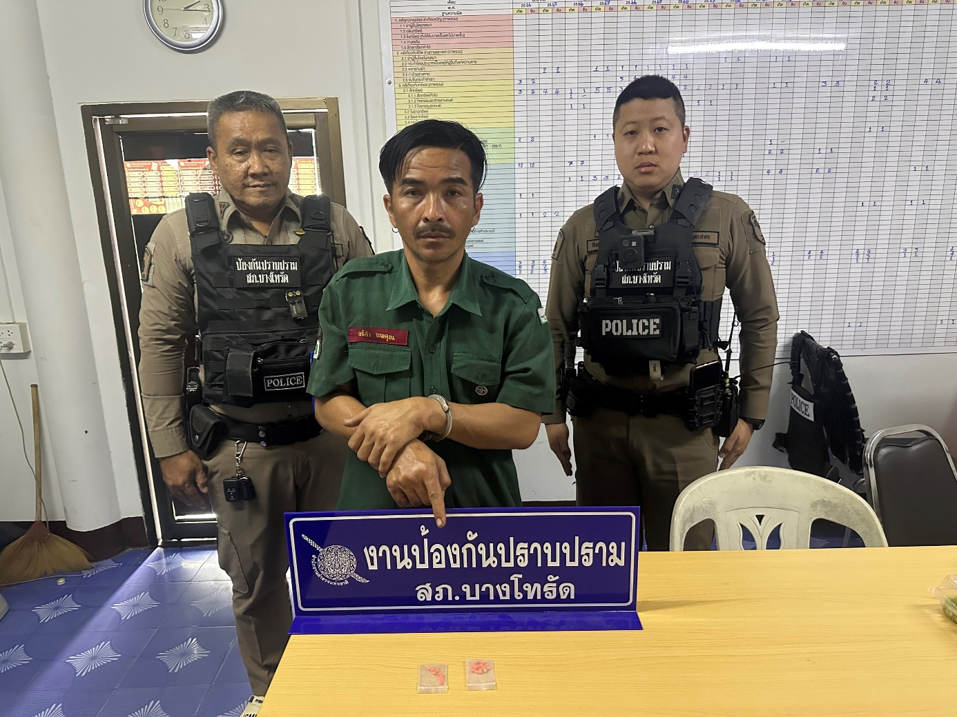

แสดงภาพ และรายละเอียดของการปฏิบัติงาน
งานป้องกันปราบปราม ประจำเดือน ธันวาคม ปี2567 ประจำปีงบประมาณ 2568
เมื่อวันที่ 23 ธ.ค.67 เวลา 22.30 น. ร.ต.อ.สมศักดิ์ เดชเชี่ยวชาญ รอง สวป. สภ.บางโทรัด พร้อมกำลังได้ร่วมจับกุมตัว นายมงคล หรือเต้ย ภู่ทอง อายุ 28 ปี สัญชาติไทย หมายเลขประจำตัวประชาชน 1-7002-00076-17-7 ที่อยู่ 103/2 ม.7 ต.แก้มอ้น อ.จอมบึง จ.ราชบุรี ณ จุดกลับรถใต้สะพานท่าแร้ง ม.4 ต.บางโทรัด อ.เมือง จ.สมุทรสาคร โดยกล่าวหาว่ามียาเสพติดให้โทษประเภท๑ (ยาบ้า,ยาไอซ์) ไว้ในความครอบครองโดยผิดกฎหมาย พร้อมด้วยของกลางดังนี้ 1. ยาเสพติดให้โทษ ประเภทที่ 1 ( ยาบ้า ) จำนวน 7 เม็ด ลักษณะเป็นเม็ดกลมแบนสีส้ม ด้านนึงผิวเรียบอีกด้านนึงมีตัวอักษร “WY” บรรจุอยู่ในถุงพลาสติกใสแบบรูดเปิด-ปิดได้ 2. ยาเสพติดให้โทษ ประเภทที่ 1 ( ยาไอซ์ ) น้ำหนัก0.85กรัม(ชั่งรวมถุง) บรรจุอยู่ในถุงพลาสติกใสแบบรูดเปิด-ปิดได้ จากนั้นได้นำตัวผู้ต้องหา ส่งพนักงานสอบสวน สภ.บางโทรัด ดำเนินคดีต่อไป
